ПРОЕКТ: «На страже России стоим!»

Автор: Морозова Марина Викторовна
музыкальный руководитель
МДОУ «Целинный д/с №4 «Теремок»
Номинация: развитие личности в процессе
обучения и воспитания

Целинное 2011г.

Тип проекта: творческий, фронтальный, краткосрочный.

Актуальность: Я считаю, данный проект актуальным, так как в процессе его реализации у детей формируется патриотизм, чувство верности своей стране, гордости за свое Отечество, малую Родину. Вырабатывается трудолюбие, бережливость, жизненный оптимизм, способность к преодолению трудностей. Воспитываются духовно – нравственные качества, имеющие огромное значение для человека в любом возрасте, такие как, любовь к своей стране, потребность творить и совершенствоваться.

Цель: формировать у детей патриотическое отношение к Родине, осознание себя гражданином России, поддержание нравственных устоев семьи: взаимопомощь, уважение к родителям.

Задачи:
- Познакомить детей с Флагом, Гербом и Гимном РФ;
- Развивать чувство патриотизма, понимание таких нравственных устоев семьи, как любовь, взаимопомощь, уважение к родителям;
- Учить преодолевать трудности, тренировать силу воли, настойчивость, внимание, собранность.
Предполагаемый результат: гармонично развитая личность,
осознающая себя гражданином России, на основе принятия общих
национальных нравственных ценностей.
Реализация проекта позволит:
- В жизнедеятельности детей:
- развивать умение декламировать стихи, исполнять песни, танцы;
- вызвать желание участвовать в подвижных играх;
- получать представление об этических нормах поведения при прослушивании Гимна РФ, рассматривании Флага и Герба РФ.

- В жизнедеятельности педагогов:
- учитывать интересы и способности каждого ребенка;
- создание условий для патриотического воспитания в группах и детских садах;
- устанавливать с детьми доверительного отношения, проявлять внимание к настроению при проведении подвижных игр.

Используемые методы:
- беседа;
- игра;
- рассматривание;
- прослушивание.

Участники проекта:
- дети;
- педагоги;
- родители воспитанников.

Реализация проекта:
Атрибуты для музыкального праздника: Флаг РФ
с Гербом, фонограмма Гимна РФ, портрет президента РФ, атрибуты для
игр (канат, мячи и корзины (обручи), кубики двух цветов
(красные и синие), два изображения танка, разрезанные на части.

(Дети входят в музыкальный зал, центральная стена украшена портретом президента РФ).
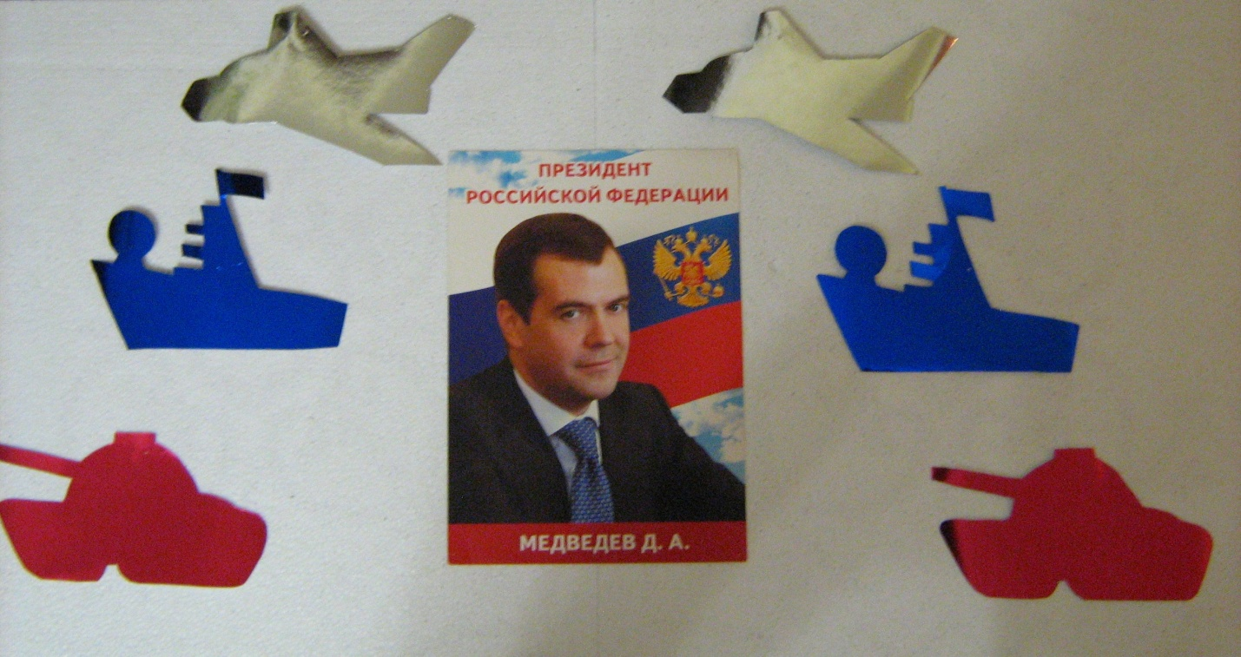
Ведущий: Сегодня мы снова собрались, чтобы отметить День защитника Отечества. Защитники есть в каждой семье – это и дедушки, и папы, и, конечно же, старшие братья. Мы желаем им крепкого здоровья, успехов во всех делах, гордости за своих детей, которые их очень любят.
Посмотрите, в нашем зале гости славные сидят.
Столько мы мужчин видали в феврале лишь год назад.
(Дети рассказывают стихи).
Стихи:
- Что за праздник у страны? Флаги развиваются!
Нашей Родины сыны нынче прославляются!
- Все, кто в армии служил, кто с врагами справился
И награды получил, нынче прославляются!
- Мы вместе постараемся, чтоб праздник удался.
Веселье начинается, собрались мы не зря!
- Наши дедушки и папы были славные солдаты.
Подрастем и мы с тобой – будем в армии родной.
- Чтобы лучшим стать солдатом, быть верзилой маловато.
Ничего, что ростом мал, зато весел и удал.
- Дед сказал мне: - Не тужи!
Подрастешь – пойдешь служить.
А сейчас пока играй, ум и силу набирай!
Игра: «Перетяни канат».
(Играют две команды: 1 команда - два мальчика с папами, 2 команда – две девочки с папами, перетягивают канат. Выигрывает та команда, которая перетянет соперников на свою территорию).
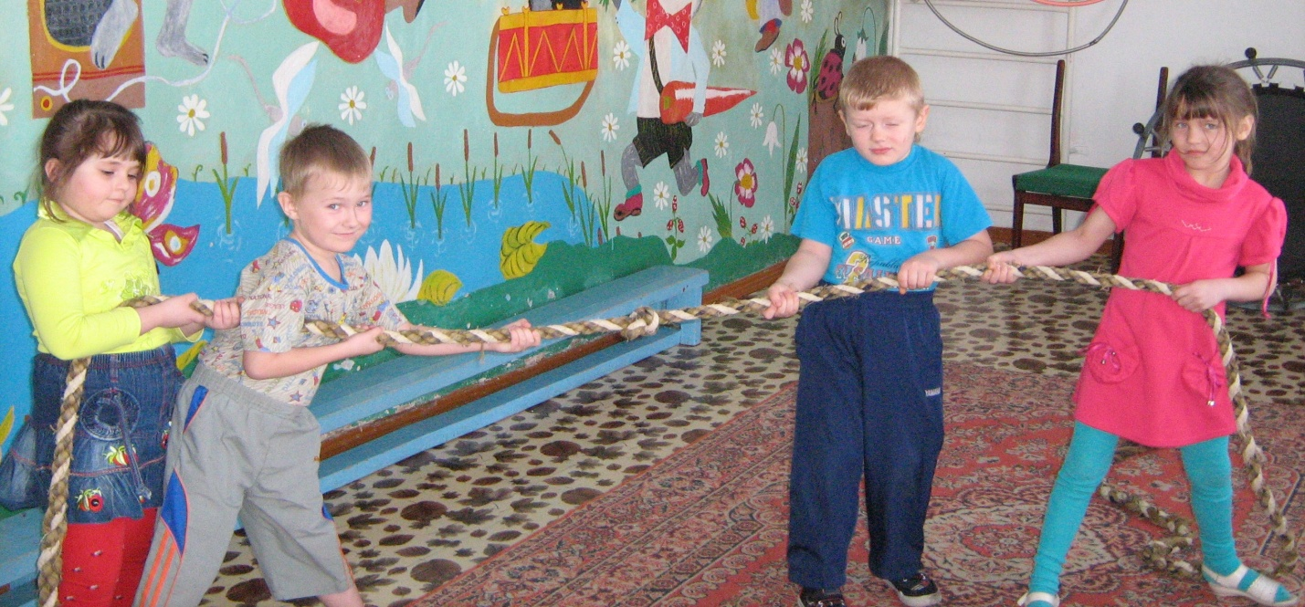
Танец: «Спецназ». (Под современную музыку, мальчики в камуфляжной форме исполняют физкультурные движения.)
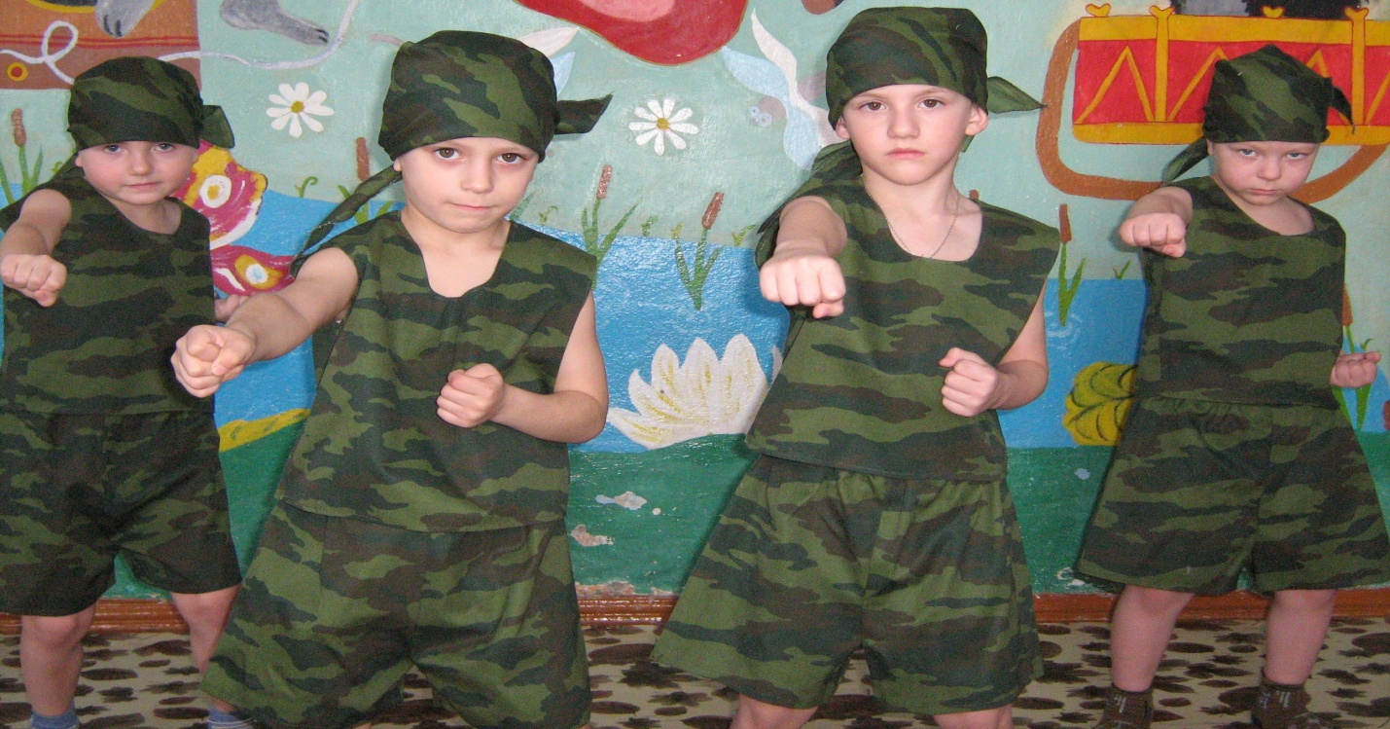
Далее дети исполняют стихи.
Стихи:
- Дуют ветры в феврале, воют в трубах звонко
И несется по земле легкая поземка …
Поднимаясь, мчатся вдаль самолетов звенья.
Слава армии родной в день ее рожденья!
- Наша армия сильна! Она непобедима.
На страже Родины она стоит несокрушимо.
- Наша армия родная и отважна, и сильна.
Никому, не угрожая, охраняет мир она.
Оттого мы любим с детства этот праздник в феврале,
Слава армии Российской – самой мирной на Земле!
- С надеждой и верой под небом свободным
Мы свято России любимой верны.
Пусть в мире и дружбе живут все ребята
Под флагом трехцветным любимой страны.
(Звучит торжественная музыка)
Ведущий: Внимание! На флаг Российской Федерации смирно! Равнение на середину! Флаг вынести!
(Двое детей, мальчик и девочка в парадной форме, чеканной походкой, выносят флаг).
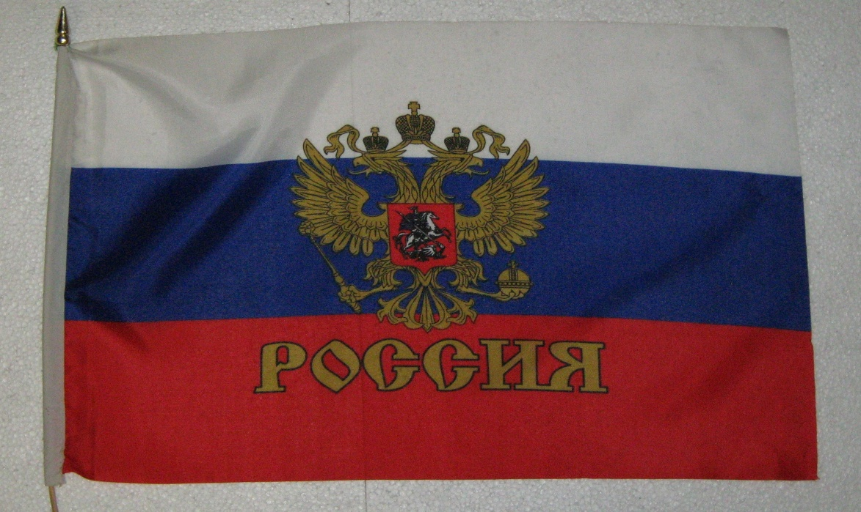

Ведущий:
Наш флаг вобрал в себя три цвета: цвет белый – мир и чистота.
В нем непорочность, совершенство, а синий – вера, доброта.
И третий – красный цвет, цвет сердца, цвет крови той, что пролита.
За наше счастье, наше детство, за мир, где правит красота.
Вот гордо вскинул два крыла твой герб двуглавого орла.
И звуки гимна величаво плывут над вечною державой.
Свободно реет в небе синем трехцветный флаг моей России.

(Звучит Гимн России, все встают)

Ведущий:
Посмотри вдаль далекую прямо, загляни в свою душу до дна.
Назови свою Родину мамой и послушай, что скажет она.

(Дети исполняют песню: «Что может быть лучше России» слова и музыка неизвестного автора).
Песня: «Что может быть лучше России».

Ведущий: Наши мальчики скоро вырастут и пойдут и пойдут служить в армию. Давайте проверим, готовы ли они нас защищать? Сумеют ли они отгадать загадки?
(Ведущий загадывает загадки, дети отгадывают, отвечают хором)
Загадки:
- Летит птица – небылица, а внутри народ сидит,
Меж собою говорит. (Самолет)

- На горе – горушке сидят черные старушки,
Если охнут – люди глохнут. (Пушки)
- Без разгона ввысь взлетает, стрекозу напоминает,
Отправляется в полет на российский … (Вертолет)
- Чудо – птица, алый хвост,
Прилетела в стаю звезд. (Ракета)
- Ползет черепаха, стальная рубаха.
Враг – в овраг, и она там, где враг. (Танк)
- Под водой железный кит, днем и ночью кит не спит.
Не до снов тому киту, он днем и ночью на посту.
(Подводная лодка)

Ведущий: Молодцы! Зарядка для ума прошла на ура! Чтобы сильным быть и ловким, для солдата тренировка начинается с утра. А у нас сейчас игра!

Игра: «Снайперы».
(Играют две пары (папа + ребенок), у пап корзины, у детей мячи, снайперы стараются попасть в корзину).

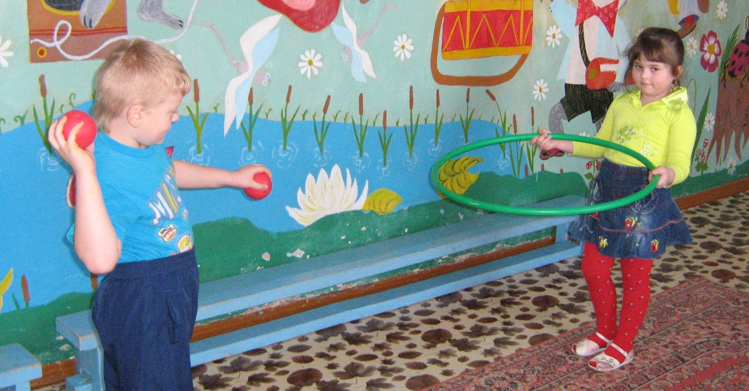
Игра: «Саперы».
(Играют две пары (папа + ребенок), на полу раскиданы кубики двух цветов: красные и синие, ребенок с завязанными глазами собирает красные кубики – мины, а папа ему подсказывает какую мину брать).

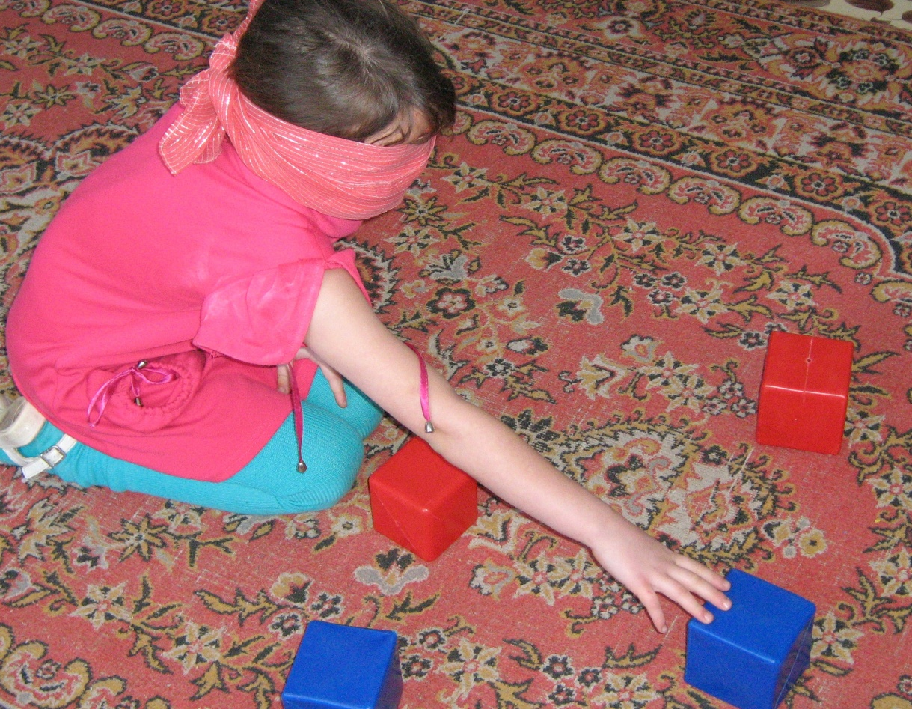
Игра: «Отремонтируй танк».
(Играют две пары (папа + ребенок), папы из кусочков собирают танк, а дети подают им запчасти).
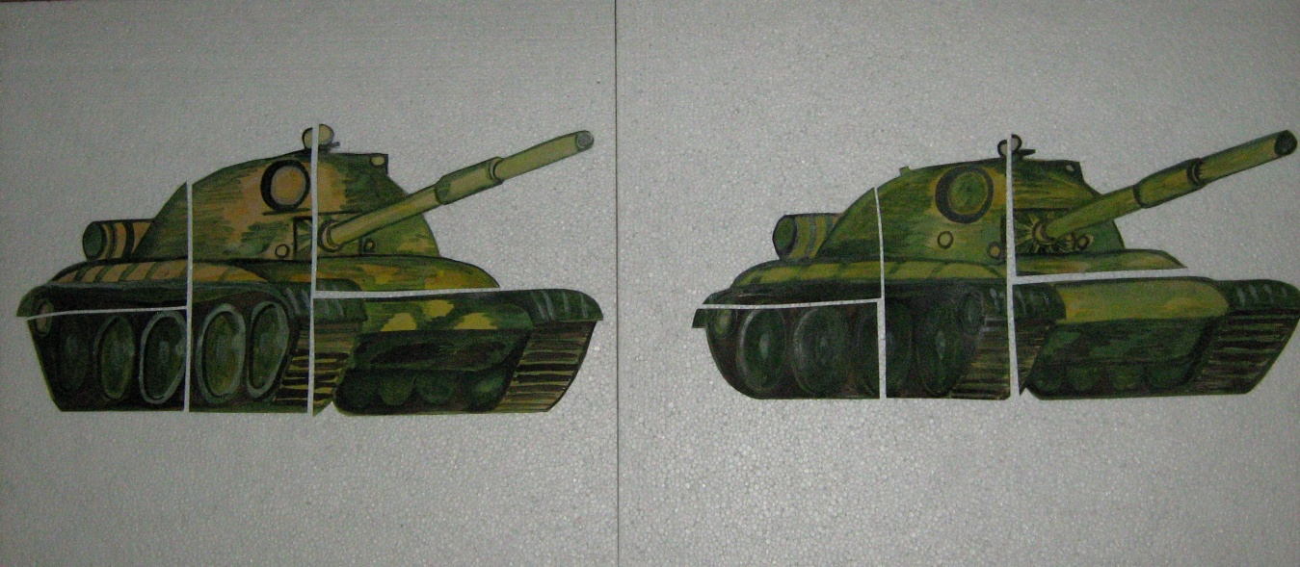
Ведущий: Конечно, в армии солдаты не только тренируются, но и отдыхают. Давайте и мы передохнем.
Стихотворение: (рассказывает ребенок)
Я и сильный, и удалый, и веселым быть могу.
Буду лучшим запевалой, когда в армию пойду.
(Дети исполняют песню)
Песня: «Наша Родина сильна» (сл. Т.Волгиной муз. А.Филиппенко)
Стихотворение: (рассказывает ребенок)
Мы – отважные матросы, мы из плаванья пришли
И морской привет горячий нашим папам принесли.
Пляшут волны там и тут, корабли в морях плывут,
В порты заходят наши, а мы «Морячку» пляшем».
(Дети исполняют танец под песню О. Газманова «Морячка»)
Танец: «Морячка». 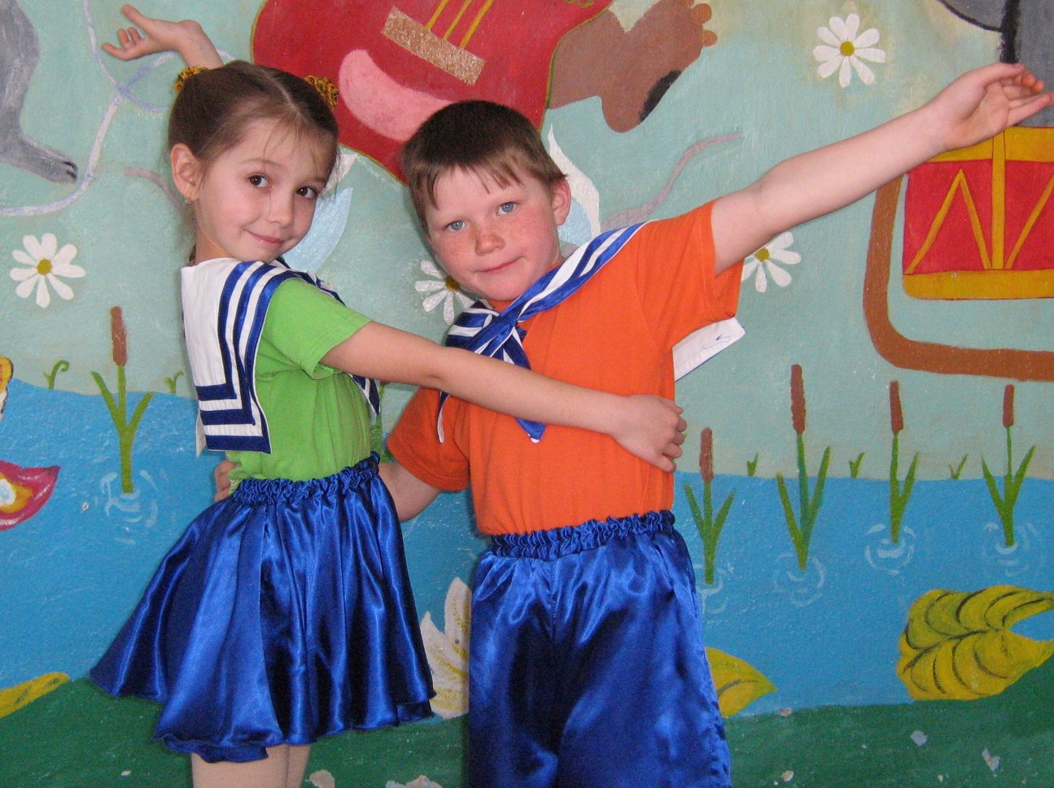
Стихотворение: (рассказывает ребенок)
Слово «мы» сильней, чем «я».
Много нас, и мы друзья.
Мы - народ, и мы – едины.
Вместе мы непобедимы!
Ведущий:
Наш праздник подошел к концу.
И все мы поняли …
Что мир отважному бойцу
Нужнее всего на свете!
Мы еще раз поздравляем всех мужчин с праздником, и дети приготовили для вас подарки.
Дети вручают подарки своим папам и дедушкам.

Результаты реализации проекта:
- дети с удовольствием рассказывают стихи, исполняют песни и танцы;
- активно участвуют в подвижных играх;
- дети имеют представления о нормах поведения при прослушивании Гимна РФ.

Литература:

- Журнал «Книжки, нотки и игрушки для Катюшки и Андрюшки»
№12 2009

- «Концепция духовно – нравственного развития и воспитания личности гражданина России» Москва «Просвещение» 2009

- www.rusalt.ru

